Nurikabe
Optimizacijske metode
Avtor: Sabina Paurič
Fakulteta za elektrotehniko, računalništvo in informatiko, Univerza v Mariboru
Junij 2026

Kazalo
1 Uvod 3
2 Namestitev in zagon 4
3 Zasnova programa 5
3.1 Format datotek 5
3.2 Algoritem reševanja 6
3.2.1 Propagacija omejitev 6
3.2.2 Sestopanje 6
3.3 Grafični vmesnik 8
4 Rezultati 11
4.1 Slike rešenih ugank 12
5 Zaključek 17

1 Uvod
V okviru naloge je bila razvita namizna aplikacija za reševanje logičnih ugank Nurikabe.
Aplikacija je napisana v jeziku Python z grafičnim vmesnikom tkinter in omogoča uvoz ugank iz besedilnih datotek, ročno reševanje z miško, namige, samodejno reševanje z vgrajenim reševalnikom ter ustvarjanje in izvoz lastnih ugank.

Poročilo opisuje namestitev in zagon programa, zasnovo reševalnega algoritma in grafičnega vmesnika ter rezultate reševanja testnih primerov z izmerjenimi časi.
Nurikabe je japonska logična uganka, ki se rešuje na pravokotni mreži. Nekatere celice vsebujejo številke, naloga reševalca pa je, da vsako celico označi kot otok (belo polje) ali vodo (črno polje) tako, da veljajo naslednja pravila:
- Vsaka celica je bodisi otok (belo polje) bodisi voda (črno polje).
- Vsaka številka pripada natanko enemu otoku, ki ima točno toliko celic, kolikor pove številka.
- Vsak otok vsebuje natanko eno številko.
- Otoki se med seboj ne dotikajo vodoravno ali navpično (diagonalno se smejo).
- Vsa voda je povezana v eno samo območje.
- Nikjer na mreži ni polnega kvadrata 2×2 vode.

2 Namestitev in zagon
Za zagon aplikacije potrebujemo Python različice 3.10 ali novejše. Grafični vmesnik uporablja knjižnico tkinter, ki je del standardne knjižnice Pythona, zato sama aplikacija ne potrebuje nobenih zunanjih paketov in je ni treba prevajati ali dodatno nameščati.

Aplikacijo zaženemo iz korenske mape projekta z ukazom:
python main.py
Projekt ima naslednjo strukturo datotek:
- main.py – vstopna točka, ki zažene grafični vmesnik,
- app/logika.py – podatkovni model uganke, branje in pisanje besedilnih datotek ter preverjanje pravil,
- app/resevalec.py – samodejni reševalnik in funkcija za namige,
- app/vmesnik.py – grafični vmesnik tkinter (glavni meni, igranje, ustvarjanje),
- example/ – testne uganke v besedilnem formatu,
- porocilo/ – to poročilo in podatki testiranja (rezultati, rešitve, slike).

3 Zasnova programa

3.1 Format datotek
Uganke in rešitve so shranjene v preprostih besedilnih datotekah (txt).
Vrstice, ki se začnejo z znakom '#', so komentarji in se pri branju preskočijo.
Datoteka z uganko vsebuje vrstice celih števil, ločenih s presledki, kjer 0 pomeni prazno celico, večje število pa zahtevano velikost otoka, ki se začne v tej celici.
Datoteka z rešitvijo ima enako obliko, le da so vrednosti oznake 'I' (otok) in 'W' (voda). Isti format se uporablja tako pri uvozu kot pri izvozu, zato je mogoče izvoženo rešitev kadar koli znova uvoziti.

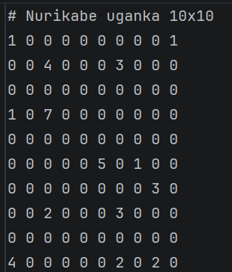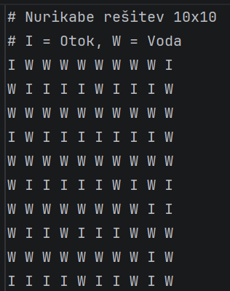

3.2 Algoritem reševanja
Reševalnik združuje propagacijo omejitev (angl. constraint propagation) in sestopanje (angl. backtracking).

3.2.1 Propagacija omejitev
Je postopek, pri katerem program iz že znanega stanja mreže po pravilih igre sproti izpelje vse celice, katerih vrednost je logično nujna. Namesto da bi ugibal, torej najprej označi vse, kar je gotovo podobno kot človek, ki pri reševanju najprej zapolni celice, o katerih ni dvoma.

Vsaka celica je pri tem interno označena z enim od štirih stanj: neznana, voda, bela celica brez določenega otoka ali celica, ki pripada točno določenemu otoku. Zadnje stanje je ključno, saj si program zapomni ne le, da je celica bela, temveč tudi, kateremu otoku (kateri številki) pripada. To sledenje lastništvu otokov omogoča spodnja pravila sklepanja, ki se ponavljajo do negibne točke, torej dokler nobeno pravilo več ne spremeni stanja mreže:
- okolica otoka velikosti 1 in okolica vsakega dokončanega otoka je voda, saj se otoki med seboj ne smejo dotikati,
- celica, ki meji na dva različna otoka, je nujno voda, sicer bi otoka združila v enega,
- večizvorna dosegljivost: vsak nedokončan otok ima proračun celic, za koliko se še sme razširiti; celica, ki je noben otok ne more doseči v okviru svojega proračuna (preverjeno z iskanjem v širino), je voda,
- v kvadratu 2x2 s tremi vodnimi celicami četrta celica ne sme biti voda, saj voda ne sme tvoriti polnega kvadrata 2x2,
- števca vodnih in otoških celic (skupno število belih celic je enako vsoti vseh številk) služita za zgodnje rezanje neveljavnih vej,
- vsa voda mora ostati povezljiva: vodna komponenta z eno samo prosto sosednjo celico se mora razširiti vanjo, dodatne prisilne celice pa se določijo tudi prek artikulacijskih točk (celic, ki bi ob odstranitvi razdelile vodo na dva ločena dela),
- nedokončan otok z eno samo možnostjo širitve se razširi vanjo.

3.2.2 Sestopanje
Ko propagacija ne najde več nobenega novega sklepa, uganka pa še ni rešena, program naredi domnevo.

To je sestopanje (angl. backtracking): za neko celico predpostavi vrednost, nadaljuje z reševanjem, in če pride do protislovja, se vrne nazaj ter poskusi drugače.

Da program ugiba čim manj, uporablja tri izboljšave:
- Poskusno preverjanje (angl. failed-literal detection): preden se odloči za domnevo, za posamezno neznano celico poskusno predpostavi eno vrednost in požene propagacijo. Če ta pripelje do protislovja, je dokazano pravilna nasprotna vrednost in program jo označi brez ugibanja.
- Pametna izbira celice: ko že mora ugibati, izbere nedokončan otok z najmanj možnostmi za širitev in veje razdeli po teh možnostih. Ker se mora otok razširiti v vsaj eno od njih, s tem ne izpusti nobene rešitve.
- Končno preverjanje: vsako najdeno rešitev pred vrnitvijo še enkrat preveri z vsemi šestimi pravili (funkcija preveri_resitev v app/logika.py), da je zagotovo veljavna.

Zaradi teh izboljšav ostane ugibanja zelo malo, zato program reši tudi največje uganke (14x24) v manj kot dveh sekundah.

Funkcija za namige (namig) uporabi isti reševalnik. Rešitev se interno shrani (predpomni) glede na vsebino uganke, zato je lahko prvi namig malenkost počasnejši, vsi nadaljnji pa so takojšnji. Namig najprej popravi morebitno napačno označeno celico uporabnika, sicer pa razkrije eno od še neznanih celic.

3.3 Grafični vmesnik
Grafični vmesnik je zgrajen s knjižnico tkinter in obsega tri zaslone:
- glavni meni,
- zaslon za igranje in
- zaslon za ustvarjanje ugank.

V glavnem meniju lahko uporabnik uvozi uganko iz besedilne datoteke ali odpre zaslon za ustvarjanje nove uganke.
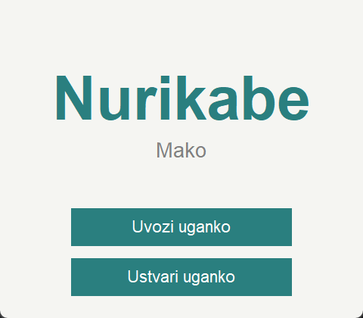
Slika 1: Glavni meni aplikacije

Zaslon za ustvarjanje omogoča izdelavo lastne uganke poljubnih dimenzij od 3 do 30 vrstic oziroma stolpcev. Uporabnik v mrežo vnosnih polj vpiše številke, nato pa uganko izvozi v besedilno datoteko ali jo takoj odpre na zaslonu za igranje.
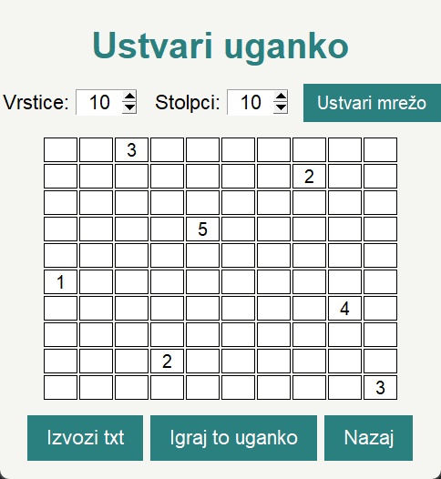
Slika 2: Zaslon za ustvarjanje uganke z mrežo 10×10
Na zaslonu za igranje uporabnik celice označuje z miško:
- levi klik označi otok,
- desni klik vodo,
- dvojni klik pa celico pobriše (vrne v neznano stanje).
Tukaj so celice s številkami fiksne (uporabnik jih ne more spreminjati).
Na voljo so gumbi »Namig« (razkrije ali popravi eno celico), »Počist«i (povrne začetno stanje), »Reši takoj« (samodejno reši uganko), »Uvozi rešitev«, »Izvozi rešitev« in »Nazaj«.
Med igranjem teče časovnik. Ko je mreža v celoti zapolnjena, program samodejno preveri rešitev in ob pravilni rešitvi izpiše besedilo »Čestitke! Uganka je pravilno rešena.«, časovnik pa se ustavi.
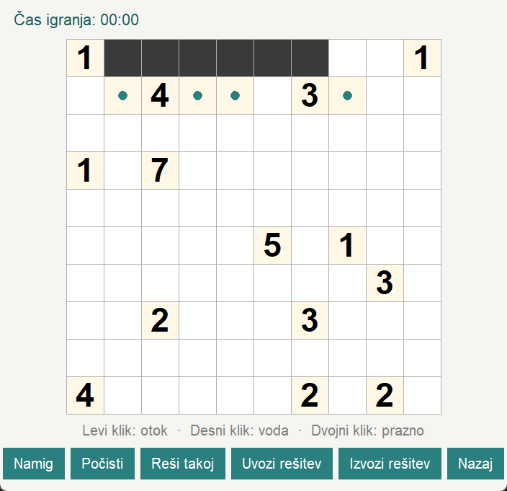
Slika 3: Zaslon za igranje (uganka Nurikabe1-10x10 z nekaj ročno označenimi celicami)
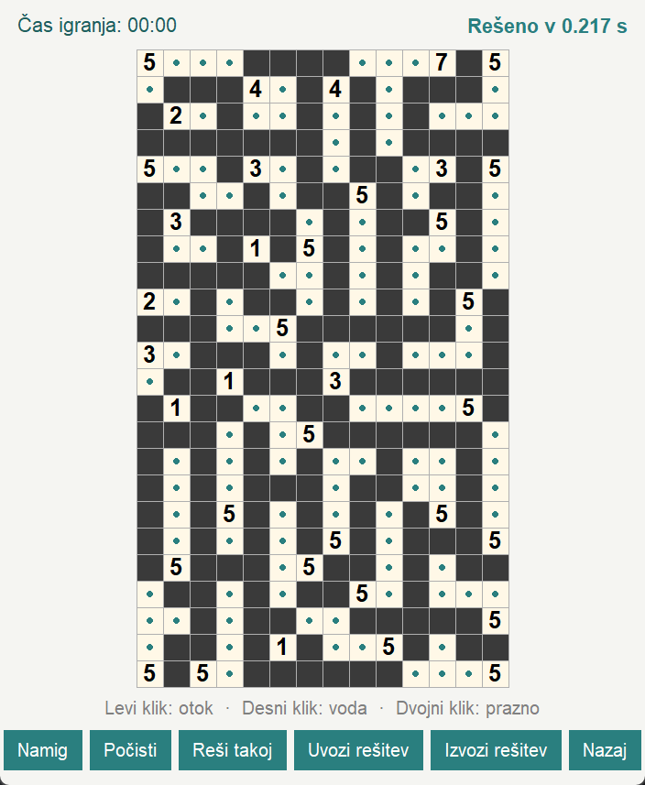
Slika 4: Samodejno rešena uganka nurikabe-primer2 (24×14) z izpisanim časom reševanja

4 Rezultati
Reševalnik je bil preizkušen na osmih ugankah.
Uganke so bile vzete z vaj pri predmetu, razen prve (primer 1), ki je bila prva, poskusna uganka.
Pridobila sem jih tako, da sem številke s slik ugank na vajah prepisala v zaslon »Ustvari uganko« in jih izvozila v datoteke txt. Te datoteke sem nato poskusila rešiti tako ročno kot s pomočjo gumba »Reši takoj«.
Časi so bili izmerjeni v okolju Windows 11 (64-bitni) s Pythonom 3.10, na prenosniku s procesorjem AMD Ryzen 9 8945HX in 32 GB pomnilnika RAM.
Vseh osem ugank je bilo rešenih pravilno, vsaka rešitev pa je prestala polno preverjanje vseh pravil.

Rezultati so zbrani v tabeli 1.
Datoteka | Velikost | Št. številk | Čas reševanja [s] | Pravilna rešitev
1.txt | 5×5 | 3 | 0.0011 | da
Nurikabe1-10x10.txt | 10×10 | 14 | 0.0136 | da
Nurikabe2-10x10.txt | 10×10 | 14 | 0.0443 | da
Nurikabe4-10x10.txt | 10×10 | 15 | 0.0076 | da
Nurikabe5-10x10 | 10×10 | 16 | 0.0199 | da
nurikabe-primer1.txt | 18×10 | 24 | 0.0258 | da
nurikabe-primer2.txt | 24×14 | 37 | 0.2136 | da
nurikabe-primer3.txt | 24×14 | 38 | 1.5028 | da
Tabela 1: Časi reševanja testnih ugank
Najzahtevnejši primer (nurikabe-primer3, 24x14) se reši v približno 1,5 s, vsi ostali primeri pa v manj kot 0,25 s.

4.1 Slike rešenih ugank
Spodnje slike prikazujejo rešitve vseh osmih testnih ugank. Temna polja predstavljajo vodo, svetla polja otoke, številke pa podane velikosti otokov.
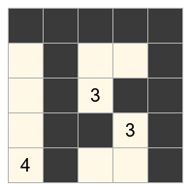
Slika 5: 1.txt (5x5), rešeno v 0,0011 s
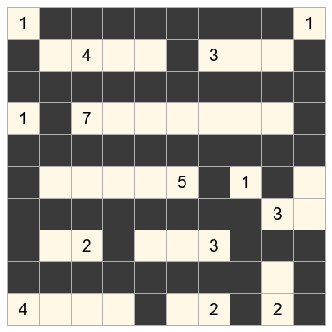
Slika 6: Nurikabe1-10x10.txt (10x10), rešeno v 0,0136 s
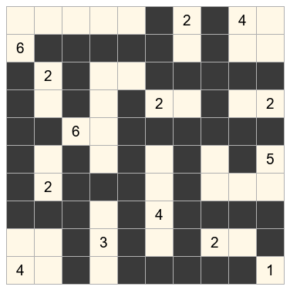
Slika 7: Nurikabe2-10x10.txt (10x10), rešeno v 0,0443 s
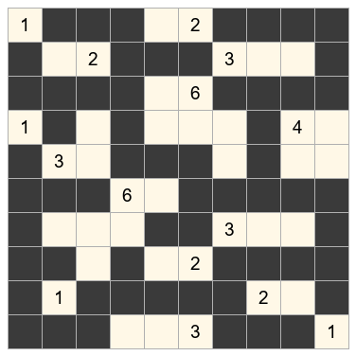
Slika 8: Nurikabe4-10x10.txt (10x10), rešeno v 0,0076 s
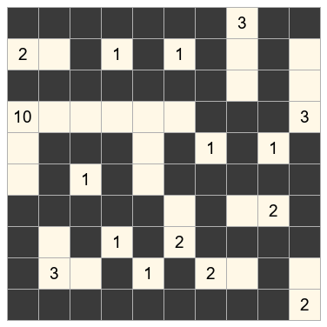
Slika 9: Nurikabe5-10x10 (10x10), rešeno v 0,0199 s
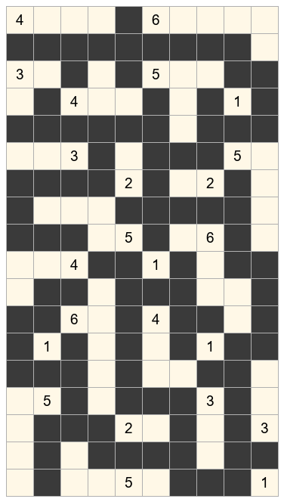
Slika 10: nurikabe-primer1.txt (18x10), rešeno v 0,0258 s
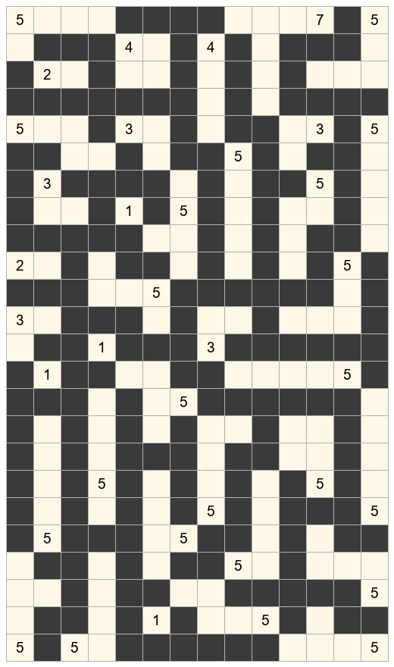
Slika 11: nurikabe-primer2.txt (24x14), rešeno v 0,2136 s
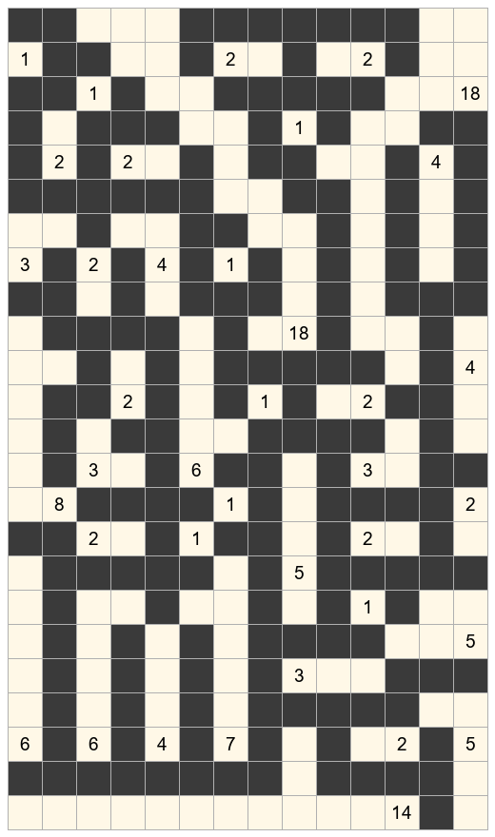
Slika 12: nurikabe-primer3.txt (24x14), rešeno v 1,5028 s

5 Zaključek
Razvita aplikacija uspešno rešuje uganke Nurikabe: vseh osem testnih ugank je bilo rešenih pravilno, pri čemer najzahtevnejši primer velikosti 24×14 potrebuje približno 1,6 s, vsi ostali pa bistveno manj.

Grafični vmesnik poleg popolnoma samodejnega reševanja podpira tudi ročno reševanje z namigi, kar omogoča reševanje po korakih, ter ustvarjanje in izvoz lastnih ugank. Možne izboljšave vključujejo preverjanje enoličnosti rešitve in samodejni generator novih ugank.

Pri razumevanju pravil in preverjanju delovanja igre sem si pomagala tudi s spletno stranjo kakuro-online.com/nurikabe, kjer je uganko mogoče reševati sproti.

Z igro Nurikabe sem se srečala prvič in mi je zelo všeč, saj imam rada tudi Sudoku in Nonograme z izdelavo tega projekta sem tako spoznala še eno logično uganko iz iste družine.

